ДЕПАРТАМЕНТ ОБРАЗОВАНИЯ Г.МОСКВЫ
СЕВЕРО-ВОСТОЧНОГО АДМИНИСТРАТИВНОГО ОКРУГА
ГОСУДАРСТВЕННОЕ БУДЖЕТНОЕ ОБРАЗОВАТЕЛЬНОЕ УЧРЕЖДЕНИЕ
ЦЕНТР РАЗВИТИЯ РЕБЕНКА – ДЕТСКИЙ САД №1818

К О Н С П Е К Т

Физкультурной организованной образовательной деятельности
тема: «Досуг зимних игр и забав»

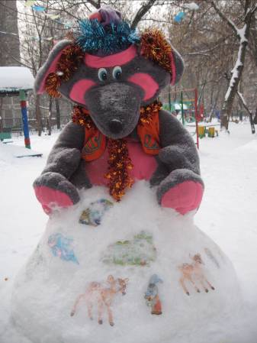

ПРОВОДИТ:
ВОСПИТАТЕЛЬ ПО ФИЗИЧЕСКОЙ КУЛЬТУРЕ
ЧЕРНИКОВА ЕЛЕНА ВАЛЕНТИНОВНА

МОСКВА
2012
Цели:
- Создать положительный эмоциональный настрой, вызвать интерес к прогулке через двигательную, игровую, познавательную деятельность;
- Воспитать доброжелательность и желание помогать ближнему.
Задачи:
- Учить ориентироваться в пространстве;
- Ходить по узкой дорожке друг за другом;
- Работать с природным материалом;
- Упражнять в прыжках вверх до цели.
Оборудование: игрушки (белочка, медведь), погремушки, корзины, снежинка, природные материалы (шишки. каштаны, ягоды).
Предварительная работа по развитию речи: разучивание стихотворения про снежинку.

Ведущий (вос-ль по физре Е.В.) : Ребята, сегодня такой чудесный зимний день. Посмотрите в окошко, как светит солнце, как сверкает снег. А кто сотворил такую красоту?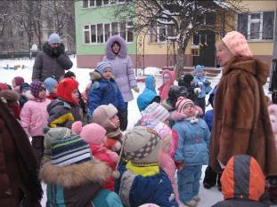
Отгадайте:
По полям, по лесам гуляет,
Землю снегом накрывает.
Дети: Зима.
Ведущий: Молодцы ребята, только зимой бывает так красиво на улице. Кстати, она приглашает вас в путешествие по зимним дорожкам. Мы будем гулять, играть и Зимушку искать. Как вы думаете, рада Зимушка, что мы собрались к ней в гости?
Дети: Да.
Ведущий: Почему?
Дети: Сегодня ярко светит солнце, красивые деревья.
Ведущий: Я с вами согласна, погода сегодня отличная. Быстрее найти Зимушку нам поможет снежинка. Давайте сначала рассмотрим, какие бывают снежинки.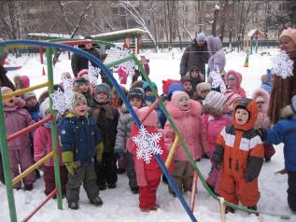
(если идет снег дети пытаются поймать снежинки на варежки и рассмотреть их)
Смотрите, какие они красивые, как искрятся на солнце, они все разные, вы не увидите двух одинаковых снежинок. А теперь давайте искать нашу волшебную снежинку. Может быть она около нашей веранды?
(дети читают стихотворение про снежинку и ищут её)
Находят снежинку (в её роли хореограф Е.П.) и просят показать дорогу к Зиме.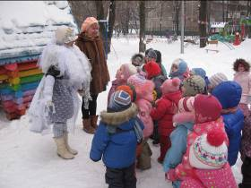
Снежинка: Вам дорогу покажу, но сначала попрошу со мной поиграть.
Проводится игра-релаксация «Снежинка»
Кружатся снежинки,
Кружатся, летают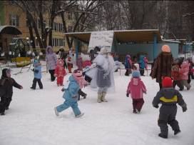
И на землю тихо падают, ложатся.
Дети изображают снежинок.
На слова раз-два-три
Снежный ком собери. 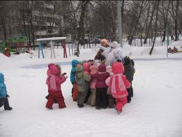
Дети быстро собираются в круг и обнимают друг друга.
Ведущий: Молодцы!
Игру можно провести 2-3 раза.
Спасибо тебе, Снежинка, мы с тобой поиграли, сами повеселились – в снежок превратились. Покажи нам, куда Зима пошла.
Снежинка: За мной летите, не отставайте.
Дети имитируют полет снежинок, подлетают к Ёлочке (переодетый муз.рук. И.С.):
Ведущий: Ёлочка. Ёлочка,
Зелёные иголочки,
Ты Зимушку не видала? 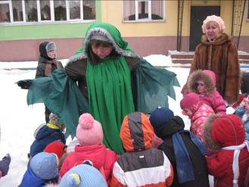
Ёлочка: Я вам скажу, куда зима пошла.
Только вы мне помогите, снежком меня припорошите.
Дети берут снег и кидают на ёлочку.
Ёлочка: Спасибо, помогли, зимушка зима дальше в лес пошла, не по узкой тропинке, а по какой подумайте сами.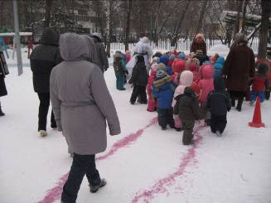
Дети прощаются с ёлочкой.
Ведущий: А по какой же ребята дорожке надо идти?
Дети: По широкой.
(нарисована гуашью на снегу), по ней мы пойдем и в лес попадем.
Подходят к импровизированной берлоге, там спит медведь (игрушка). Все собираются вокруг берлоги, и ведущий рассказывает о том, как медведь проводит зиму.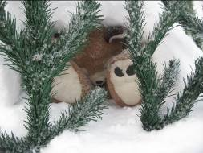 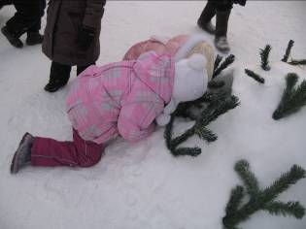
На снегу нарисована речка.
Ребята, Зимушка заморозила речку и та покрылась льдом. А на чем мы можем кататься по льду?
Дети: На коньках
Ведущий: Правильно. Надевайте коньки и вперед. (дети имитируют катание на коньках).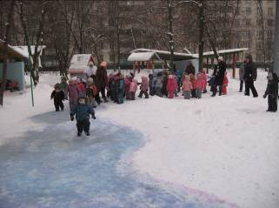
Молодцы , вы очень хорошо катаетесь на коньках. Но нам пора идти дальше.
Дети идут в лес (если на участке есть группа деревьев или кустарников, они могут быть лесом, если нет, его можно нарисовать на снегу). На ветвях деревьев висят погремушки.
Ребята, надо достать до погремушек и погреметь, тогда из леса к нам кто-нибудь и выйдет.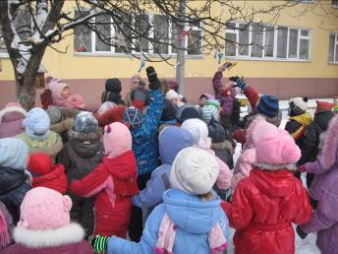
Появляется белочка (психолог А.П.). Белочку озвучивает воспитатель.
Белочка: Кто тут гремит, кто мне работать мешает?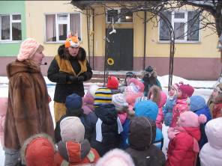
Ведущий: Белочка, это ребята тебя позвали, мы к Зимушке идем. Подскажи, ты её не видела.
Белочка: Ко мне приходили озорные белки, они играли с моими цветными мячиками и все их перемешали. Поиграли и убежали, а я не знаю названия цветов и не могу разложить их.
Ведущий: Не расстраивайся белочка, мы тебе поможем. Правда ребята?
Дети: Да.
Проводится игра «Разбери шарики» (на снег разбрасывают шарики разного цвета и кладут несколько обручей такого же цвета. Надо разложить шарики по цвету в обручи.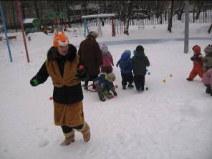 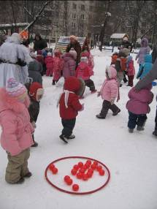 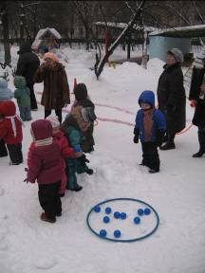
Спасибо, помогли. Вы на лошадок садитесь и к полю большому скачите, там и встретите Зимушку.
Дети имитируют езду на лошадях, подъезжают к полю. Их встречает птичка. 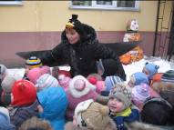
Птичка: (логопед Е.Ю). Зимушку ищете?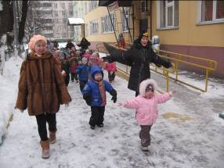 А вы смастерите ей подарок и выложите на снегу , например снежинку. Зимушка увидит и сама придет.
Дети выкладывают из (гимнастических палок, обручей, кубиков, шариков) снежинку.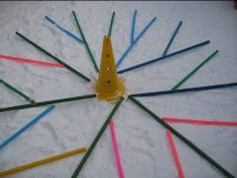 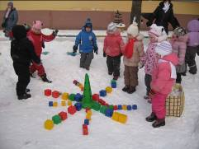 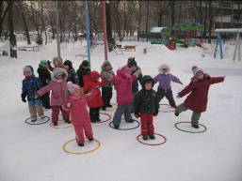
Появляется Зимушка (психолог А.А.) 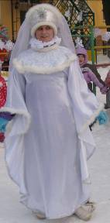
Зимушка: Здравствуйте ребята, как я рада вам! Какие красивые снежинки вы сделали! Спасибо.
Я с вами играть начинаю,
В снежных героев превращаю.

Кружись, кружись (Дети медленно кружатся). Остановились и в куклу превратились (мишку, зайку, пингвина и др). 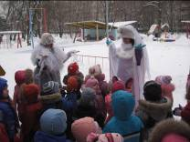
Ведущий: Зимушка, а ребята тебе ещё и свои постройки из снега приготовили, полюбуйся.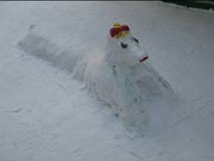 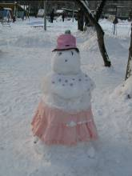
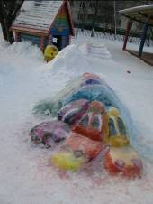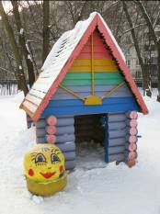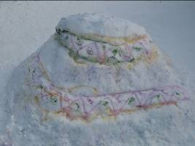
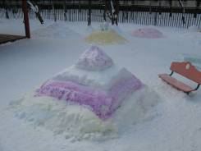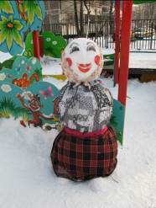
Дети показывают Зимушке свои постройки, приглашают отдохнуть.
Ведущий: Ты, Зимушка отдохни, а дети у нас не только постройки из снега сооружают, но и могут приготовить угощенье для тебя. (дети готовят из снега и угощают Зимушку).
Зимушка: А теперь я хочу посмотреть, кто из вас самый меткий. (дети лепят снежки и забрасывают в корзины). 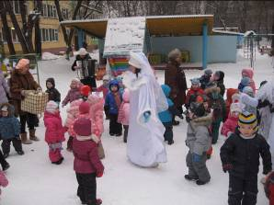 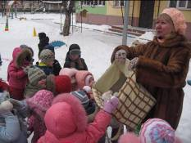 Молодцы ребята , вы все такие сильные, меткие, задорные. А теперь я хочу посмотреть какие вы быстрые. (Проводится соревнование «Кто быстрее довезет куклу в санках».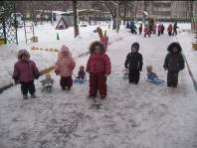 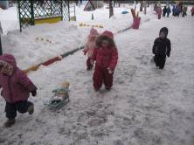 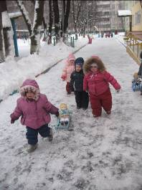
Примите и от меня подарок-угощение вот эти воздушные сладкие снежки (зефир).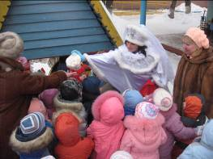
Зимушка прощается и уходит. Дети делятся впечатлениями, что им больше всего понравилось, и кого они встретили на пути.

